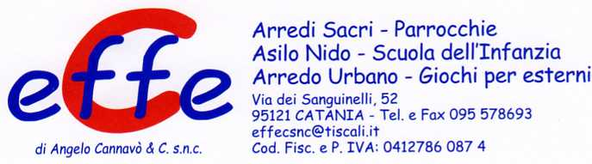

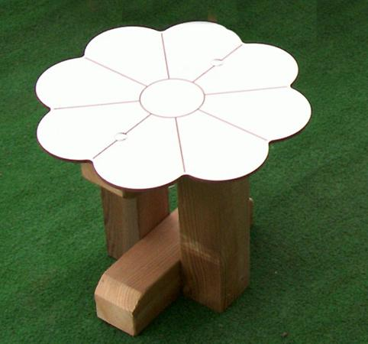

Descrizione:
Sgabello fiorellino, realizzato in pino nordico
impregnato ecologicamente a pressione per
mantenere una protezione ottimale e duratura del
legno all'esterno, piano di seduta in hpl di vari colori,
disponibile nella versione da ancorare al terreno, o
mobile(sgabello).
Decora e arreda il tuo spazio esterno per agevolare
attività e movimento all'aria aperta.
Dimensioni: diametro seduta: 46 cm
altezza seduta: 45 cm
Categoria : Panche
Codice: EP0228X

